 | ORDRE DE MISSION &  ACCORD DE REMBOURSEMENT  Coral.io Software — Le Palmier Du Lac, Rue de la Feuille d'Érable, Tunis  contact@coralio.com | Tel : +216 71 000 000  Réf :OM-2026-0045

ACCORD DE MISSION
INFORMATIONS DE L'EMPLOYÉ
Nom et Prénom :  AHMED | Matricule :  AH085
Département :  SEG | Poste :  ANALYSTE

DÉTAILS DE LA MISSION
Intitulé de la mission :
SÉMINAIRE INNOVATION
Objectif :
FORMATION EN FRANCE
Projet :
Coral.io Upgrade
Lieu : Paris
Dates :
du 10/5/2027 au 15/5/2027

VALIDATION
Nom du Responsable :  Karim Laabidi  Fonction :  MANAGER  Date : 25/5/2027 | 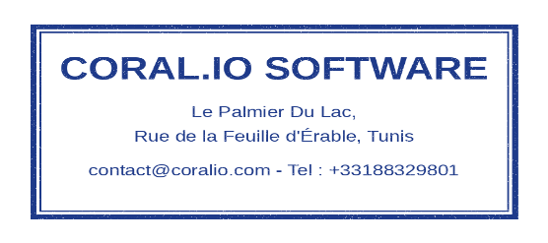  Signature et Cachet Coral.io
Mentions légales : Ce document formalise l'accord préalable de la direction. Les frais engagés seront remboursés à réception du formulaire de note de frais complet, sous réserve de conformité des justificatifs aux règles fiscales en vigueur.
Coral.io Software — Le Palmier Du Lac, Rue de la Feuille d'Érable, Tunis | contact@coralio.com | Tel : +216 71 000 000

